

**ОТЧЕТ О ВЫПОЛНЕНИИ**

**практической работы № 6**

Выполнил: ст.гр. Реброва Анастасия ИСП 9-23

Специальность: 09.02.07

Информационные системы и программирование

Проверил: преподаватель Кумскова И.А.

Москва

2021

**Тема**: Обработка одномерных массивов.

**Цель работы:**  
овладение практическими навыками работы с одномерными массивами,  
особенностями их ввода и вывода и обработке данных в них.

**Задание 1**

Дан целочисленный массив размера N, не содержащий одинаковых чисел. Проверить,  
образуют ли его элементы арифметическую прогрессию. Если образуют, то вывести  
разность прогрессии, если нет — вывести 0.

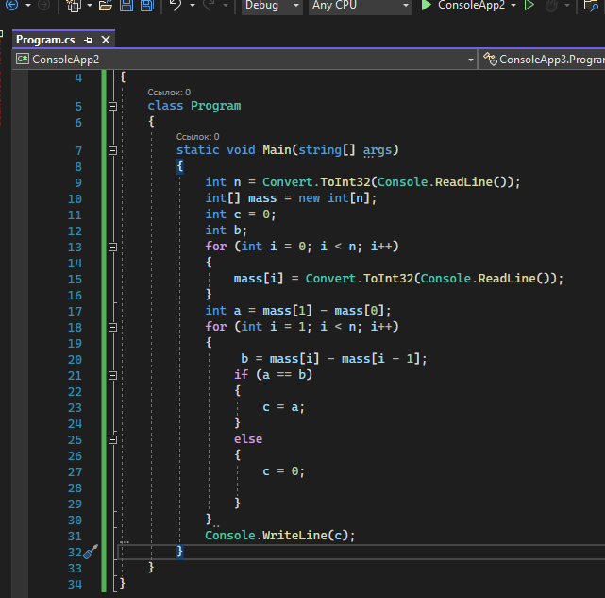

Проверка работы программы:

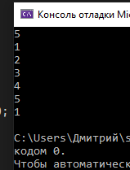

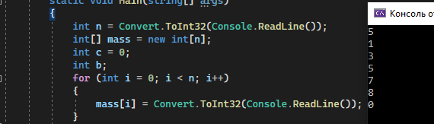

|  |  |  |  |  |  |  |
| --- | --- | --- | --- | --- | --- | --- |
| №  теста | Входные данные | |  | Результат | Ошибки |  |
| N |  | m |
| 1 | 12345 |  | 5 | 1 | нет |
| 2 | 13578 |  | 5 | 0 | нет |
| 3 |  |  |  |  |  |
|  |  | |  |  |  | |

**Задание 2**

Дан целочисленный массив размера N, все элементы которого упорядочены (по

возрастанию или по убыванию). Найти количество различных элементов в данном массиве.

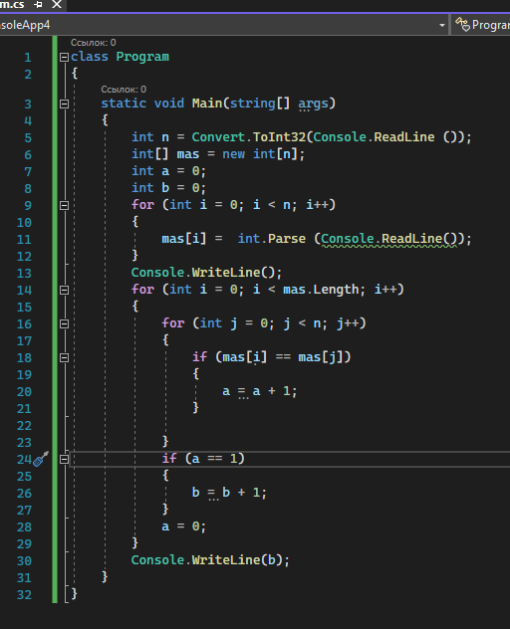

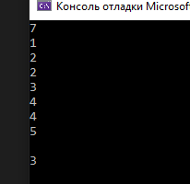

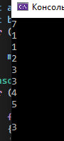



**Задание 4**

7. Дан целочисленный массив размера N. Продублировать в нем все четные числа.

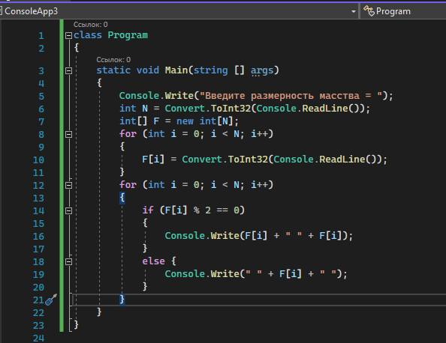

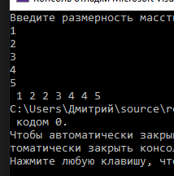

Вопросы для самоконтроля

**1. Дайте определение массиву**. Массив - набор элементов одного и того же типа, объединенных общим именем.  
**2. Почему максимальный номер элемента массива на единицу меньше размерности  
массива?** Так как нумерация  
элементов массива начинается с нуля. **3. Как задается размерность массива?** Она указывается в квадратных скобках. **4. Что такое «индекс массива»?** Это номер элемента в этом массиве. **5. Как происходит обращение к элементам массива?** Обращения к элементам массива происходи с помощью индекса, для этого нужно указать  
имя массива и в квадратных скобках его номер. **6. Ограниченно ли количество измерений массивов в языке С#?  
7. Какие данные могут выступать в качестве индексов и элементов массива?** В качестве элементов массива- данные различных типов. В качестве индексов -переменные и цифры. **8. В чем состоит особенность организации цикла при обработке массива?  
9. Какие способы задания исходных значений элементов массива вам известны?** Случайный способ и ввод с клавиатуры. **10. Как осуществляется доступ к каждому элементу массива?** С помощью индекса — порядкового номера элемента.

**11. Может ли индекс быть выражением вещественного типа?** Нет.